**Вариант 1**

**1. За­да­ние 1 № 337268.** Най­ди­те зна­че­ние вы­ра­же­ния 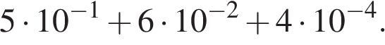

**2. За­да­ние 1 № 316340.** Най­ди­те зна­че­ние вы­ра­же­ния: http://reshuoge.ru/formula/40/4021296a30e05c0d23fbddae6d422e17p.png

**3. За­да­ние 1 № 341349.** Най­ди­те зна­че­ние вы­ра­же­ния 4,6 · 3,9 + 1,74.

**4. За­да­ние 1 № 314173.** Най­ди­те зна­че­ние вы­ра­же­ния  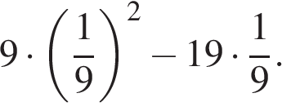

**5. За­да­ние 1 № 341038.** Най­ди­те зна­че­ние вы­ра­же­ния 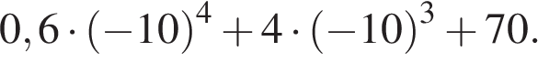

**6. За­да­ние 2 № 341320.** На ко­ор­ди­нат­ной пря­мой точ­ка­ми от­ме­че­ны числа 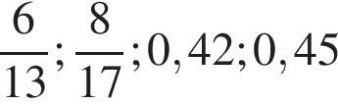

http://reshuoge.ru/get_file?id=8093

Ка­ко­му числу со­от­вет­ству­ет точка *B*?

1) http://reshuoge.ru/formula/92/92f8d8b24e7617d8ea34b70aba3df4b1p.png

2) http://reshuoge.ru/formula/af/afb7191a5ed9e03893c9ae66a0754524p.png

3) 0,42

4) 0,45

**7. За­да­ние 2 № 316987.** Какое из при­ве­ден­ных ниже не­ра­венств яв­ля­ет­ся вер­ным при любых зна­че­ни­ях *a* и *b*, удо­вле­тво­ря­ю­щих усло­вию *a* > *b*?

*В от­ве­те ука­жи­те номер пра­виль­но­го ва­ри­ан­та.*

1) *b* − *a* < −2

2) *a* − *b* > −1

3) *a* − *b* < 3

4) *b* − *a* > −3

**8. За­да­ние 2 № 333002.** На ко­ор­ди­нат­ной пря­мой от­ме­че­на точка *А*, ко­то­рая со­от­вет­ству­ет од­но­му из чисел, ука­зан­ных ниже. Ка­ко­му числу она со­от­вет­ству­ет?

http://reshuoge.ru/get_file?id=5190

1) http://reshuoge.ru/formula/c7/c7ba8ef6ebee0e34f44f8e3921972e8ap.png

2) http://reshuoge.ru/formula/92/922d0848fefc29914e278eb8e483a26cp.png

3) http://reshuoge.ru/formula/57/57c5441940eb45d95c0dd78ab8f82d6ep.png

4) http://reshuoge.ru/formula/bb/bb447d9e32369180155160a32374003dp.png

**9. За­да­ние 2 № 340911.** Между ка­ки­ми чис­ла­ми за­клю­че­но число 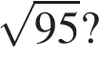

*В от­ве­те ука­жи­те номер пра­виль­но­го ва­ри­ан­та.*

1) 4 и 5

2) 9 и 10

3) 30 и 32

4) 94 и 96

**10. За­да­ние 2 № 205772.** О чис­лах http://reshuoge.ru/formula/0c/0cc175b9c0f1b6a831c399e269772661p.png и http://reshuoge.ru/formula/4a/4a8a08f09d37b73795649038408b5f33p.png из­вест­но, что http://reshuoge.ru/formula/cd/cd8e7e9fe6b25d69d96a90dd6c9163a2p.png. Какое из сле­ду­ю­щих не­ра­венств не­вер­но?

1) http://reshuoge.ru/formula/08/0808d80641d2a5a2e41b743896270ceep.png

2) http://reshuoge.ru/formula/96/96de05c17ead96cc6866f52d55ae3f82p.png

3) 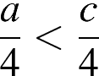

4) 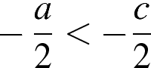

**11. За­да­ние 3 № 314253.** Какое из чисел боль­ше: 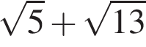 или 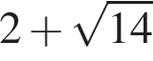?

*В от­ве­те ука­жи­те номер пра­виль­но­го ва­ри­ан­та.*

1) 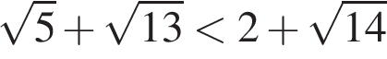

2) 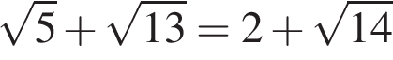

3) 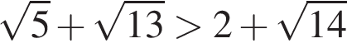

**12. За­да­ние 3 № 337291.** В ла­бо­ра­то­рию ку­пи­ли элек­трон­ный мик­ро­скоп, ко­то­рый даёт воз­мож­ность раз­ли­чать объ­ек­ты раз­ме­ром до  Вы­ра­зи­те эту ве­ли­чи­ну в мил­ли­мет­рах.

*В от­ве­те ука­жи­те номер пра­виль­но­го ва­ри­ан­та.*

1) 0,002

2) 0,0002

3) 0,00002

4) 0,000002

**13. За­да­ние 3 № 314393.** Какое из чисел боль­ше: 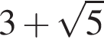 или 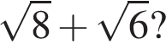

*В от­ве­те ука­жи­те номер пра­виль­но­го ва­ри­ан­та.*

1) 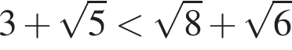

2) 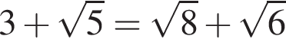

3) 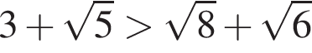

**14. За­да­ние 3 № 314484.** Какое из чисел боль­ше: 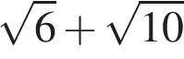 или 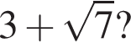

*В от­ве­те ука­жи­те номер пра­виль­но­го ва­ри­ан­та.*

1) 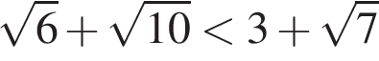

2) 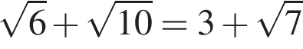

3) 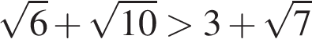

**15. За­да­ние 3 № 28.** Зна­че­ние ка­ко­го из вы­ра­же­ний яв­ля­ет­ся чис­лом ра­ци­о­наль­ным?

*В от­ве­те ука­жи­те номер пра­виль­но­го ва­ри­ан­та.*

1) 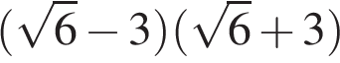

2) 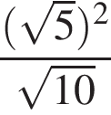

3) 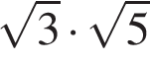

4) 